姓名 | 时珍 |  | 性别 | 女 |  | 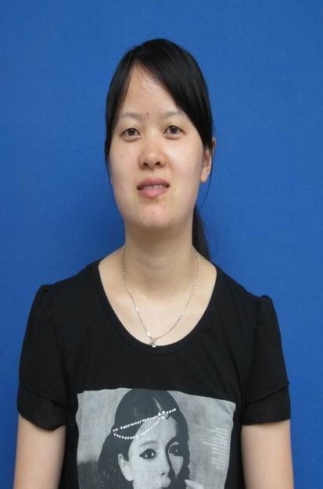
出生年月 | 1979.12 | 学历 | 本科 | 专业 | 美术
职称 | 小学高级教师 |  | 特长 | 美术
个  人  工  作  简  介 | 本人1998年参加工作，多年来一直从事着自己喜爱并尊重的少儿美术指导工作。在工作中努力锻炼自己从学习型教师向探究型、创新型教师的蜕变。在多年美术教学实践中，总结出看、画、做、玩、说多维活动融为一体的美术教学。  多次指导学生在市级、区级绘画比赛中获奖。论文《共鸣由情而生》、《把握时段构建和谐课堂》、《点燃情感火花，开启创新大门》、《多维求思，创造新想像》分别获省三等奖。
所  获  荣  誉 | 2007年 被评为少儿美术全国模范辅导教师三等奖；  2008年 在第十三届全国中小学生绘画、书法作品比赛中获绘画类指导工作一等奖；  2009年 被评为校168爱心教师；  2009年 被评为校优秀科技辅导员；  2010年 被评为校优秀科技辅导员；  2012年 被评为校优秀科技辅导员；
“翼溪”乡村学校少年宫辅导员介绍

